Historia dla dzieci
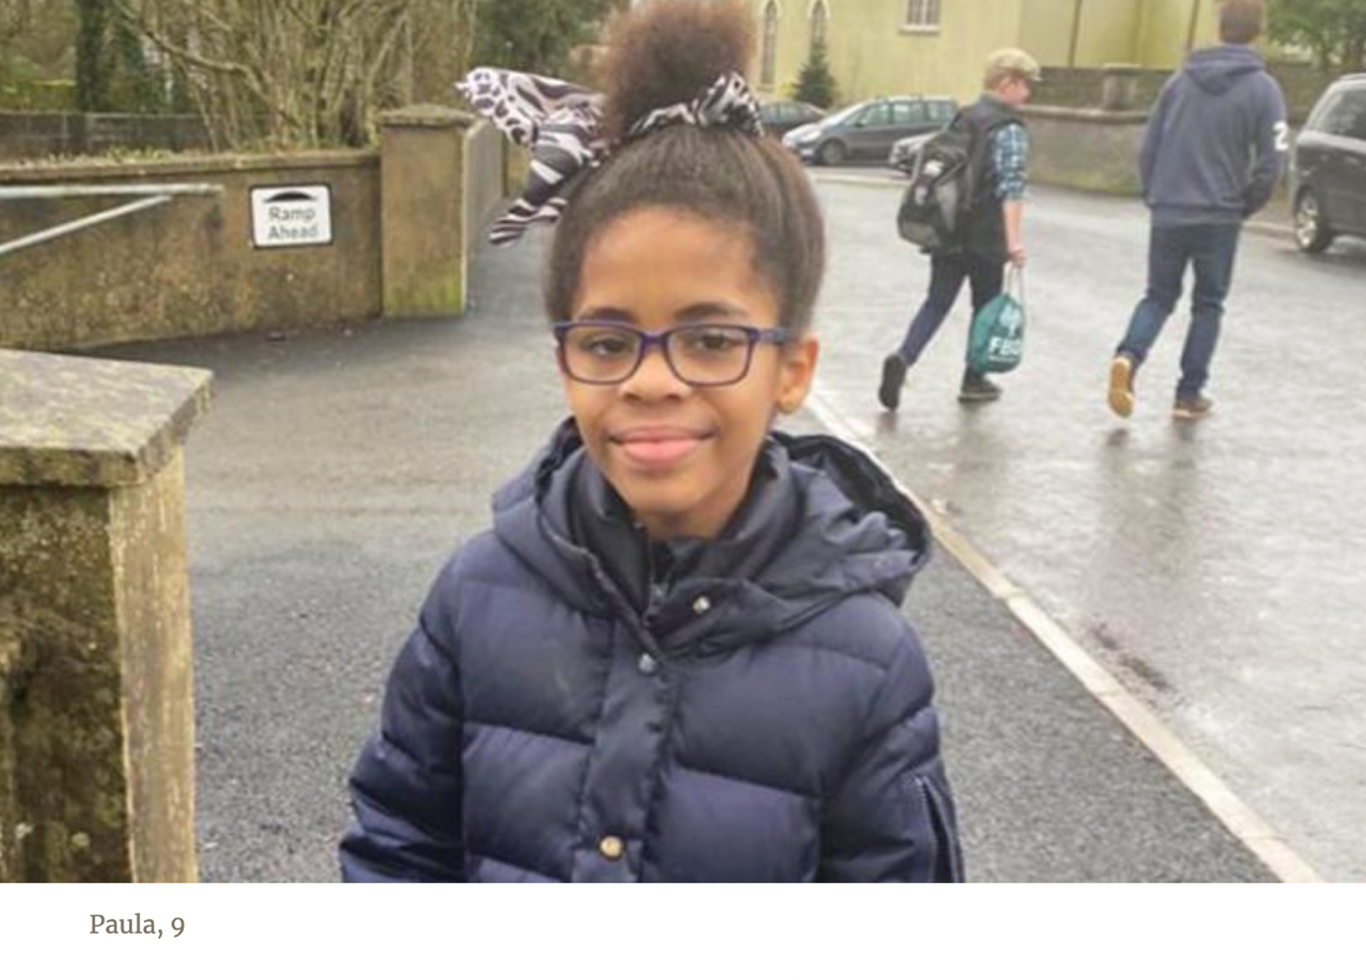
WIELKA ZMIANA W KANADZIE

Wielka zmiana nastąpiła w życiu dziewięcioletniej Pauli, kiedy wraz z rodziną przeprowadziła się na drugą stronę Kanady.
Paula mieszkała w mieście Calgary w zachodniej Kanadzie. Ale pewnego dnia wsiadła do samolotu i poleciała 1.850 mil (3.000 km) do miasta Iqaluit w kanadyjskiej Arktyce.
Wcześniej Paula mieszkała w dużym mieście z ponad milionem ludzi. Teraz mieszka w małym mieście z 8000 osób.
Przedtem Paula mieszkała w środku wielkiego kontynentu Ameryki Północnej. Teraz mieszka na skraju małej wyspy.
Zmieniły się też inne rzeczy.
Paula zaczęła chodzić w każdy Szabat z mamą do kościoła. "Zaczęłam chodzić do kościoła tutaj, w Iqaluit," powiedziała. "Ludzie w kościele są tacy gościnni i troskliwi. To bardzo zmieniło moje życie."
Wcześniej Paula nigdy nie czytała Biblii. Teraz czyta ją regularnie.
W miarę jak chodziła do kościoła i czytała Biblię, w jej życiu zaczęły zachodzić inne zmiany. Wcześniej była niemiła dla innych ludzi. Teraz jest bardziej uprzejma, ponieważ przeczytała słowa Jezusa: "Czyńcie innym to, co chcielibyście, aby wam czyniono." (Mateusza 7:12;).
W Iqaluit nastąpiła jeszcze jedna wielka zmiana. Paula dostała nową siostrę.
Wszystko wydarzyło się, gdy pewnego dnia mama ogłosiła, że rodzina zamierza przyjąć przybrane dzieci. W Iqaluit niektórzy rodzice nie są w stanie opiekować się swoimi dziećmi i mama zdecydowała, że ona i Paula mogą im pomóc. Dzieci miały zostać do czasu, aż ich rodzice będą mogli je przyjąć z powrotem.
Paula była podekscytowana, że pozna swoją nową siostrę, dwuletnią Joy. Ale była zaskoczona, gdy usiadły do pierwszego wspólnego posiłku. Joy nie wiedziała, jak się modlić.
Przed posiłkiem Paula pomodliła się: "Drogi Boże, dziękuję Ci za ten pokarm. Proszę, pobłogosław go. Amen."
Kiedy Paula otworzyła oczy, zobaczyła, że Joy wygląda na zdezorientowaną. Nie rozumiała, co się właśnie stało. Po posiłku Paula wyjaśniła, że wszystkie dobre rzeczy pochodzą od Boga i że dziękuje Bogu za pokarm przed posiłkiem.
"Pozwól, że ci pokażę, jak się modlić" - powiedziała Paula. "To jest proste."
Joy posłusznie złożyła ręce i zamknęła oczy.
"Dobry Boże," powiedziała Paula.
"Dobry Boże" - powtórzyła Joy.
"Dziękuję Ci za ten pokarm"
"Dziękuję Ci za ten pokarm."
"Amen."
"Amen."
Paula uśmiechnęła się promiennie. "Dobrze!" powiedziała. "Teraz możesz sama podziękować Panu Bogu, kiedy będziesz jadła".
W Szabat zaprosiła Joy, by poszła z nią do szkółki sobotniej do kościoła. Czuła się szczęśliwa, ponieważ dzieliła się Jezusem.
Po pewnym czasie rodzice Joy mogli zabrać córkę z powrotem do domu, a w domu Pauli pojawiły się inne przybrane siostry i bracia.
Ulubionym wersetem biblijnym Pauli jest Psalm 150,6, który mówi: "Niech wszystko, co żyje, chwali Pana. Chwalcie Pana!" (NKJV). "Ten werset oznacza, że każdy powinien chwalić Pana" - mówi Paula. "Bóg zmienia nasze życie, a my nawet o tym nie wiemy".

